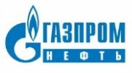
ОРГАНИЗАТОР: ОФИЦИАЛЬНЫЙ ПАРТЕР:

Российский Союз химиков ПАО «Газпром Нефть»
ПРИ ПОДДЕРЖКЕ:
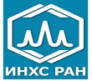
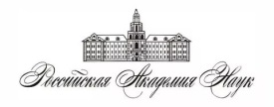
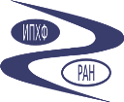
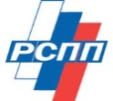
АНН
«27» сентября 2017 г.
Исх.№ ВИ-175
Уважаемые коллеги!
Приглашаем Вас принять участие в X Международном промышленно-экономическом Форуме «Стратегия объединения: Решение актуальных задач нефтегазового и нефтехимического комплексов на современном этапе», который состоится 22 ноября 2017 г. в РГУ нефти и газа (НИУ) имени И.М. Губкина по адресу: Ленинский проспект, 65 корп. 1.
С 2014 года Форум «Стратегия объединения» проводится как Итоговое Заседание двух технологических платформ: «Технологии добычи и использования углеводородов» и «Глубокая переработка углеводородных ресурсов» за отчетный период работы и является одной из значимых площадок для обсуждения и формирования консолидированной позиции экспертов по важнейшим вопросам нефтегазовой и нефтехимической отраслей России.
Программа Форума включает пленарное заседание и тематические секции. В рамках Форума предлагается рассмотреть следующие вопросы:
- отчет о работе двух технологических платформ за 2016 год;
- обеспечение импортонезависимости России и новые проекты по производству катализаторов;
- модернизация производств нефтегазового и нефтехимического комплексов России;
- роль российских технологий в успешной модернизации отрасли;
- внедрение системы контроля эмиссий для производственного экологического контроля;
- промежуточные итоги политики импортозамещения в области нефтегазового машиностроения.
На протяжении долгих лет Форум поддерживают: Российская Академия Наук, РСПП, Ассоциация нефтепереработчиков и нефтехимиков, Союз нефтегазопромышленников России, РГУ нефти и газа (НИУ) имени И.М. Губкина, ПАО «Газпром нефть», ИПХФ РАН, ИНХС РАН, Химический факультет МГУ им. М.В. Ломоносова, а также в Заседаниях принимают участие представители Минэнерго РФ, Минпромторга РФ, ведущих российских и зарубежных отраслевых компаний, НПЗ и НХЗ, проектных и инжиниринговых компаний, институтов, общественных организаций и СМИ.

Уважаемые коллеги, подать заявку на участие в юбилейном Форуме в качестве слушателя или докладчика необходимо не позднее 18 октября.
Организаторы предоставляют возможность размещения мобильного баннера, демонстрации видеоролика, распространения печатной продукции на мероприятии для достойного представления компании нефтегазовому сообществу или приобретения спонсорского пакета.

С уважением,
Дирекция Форума

